温州理工学院实验教学和教学实验室建设研究工作申报平台操作详细流程

1.个人登录：登录网站 <http://ojc.kypt.chaoxing.com/>，选择登录，通过手机号验证码登录。



；

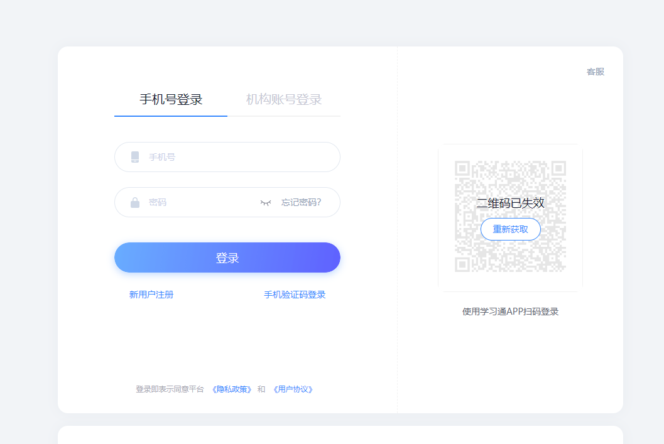

2.登录后有显示自己名字（超星平台根据工号绑定），请确认是否本人账号！确认后进行申报。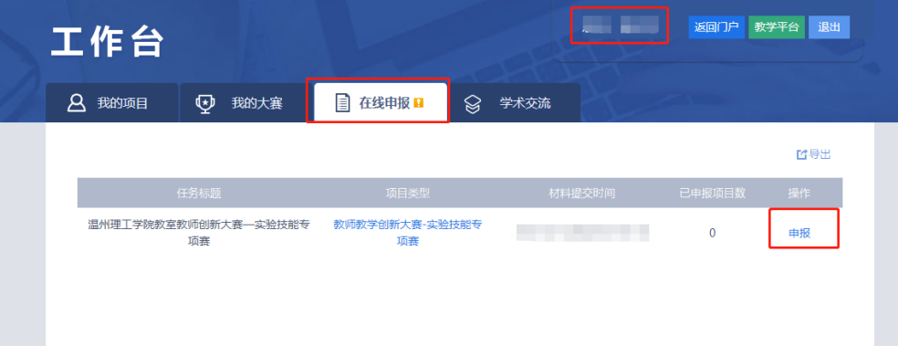

3.填写申报信息，项目起止时间可自行填写，无影响；项目成员若为本校成员，用户名搜索可直接点击录入，若为校外成员，选择添加其他成员。

4.申报材料部分，申报书上传部分，仅上传申报书（为保证文本格式，请采用

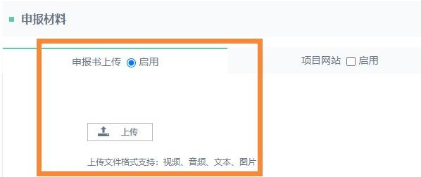

PDF 版上传）。

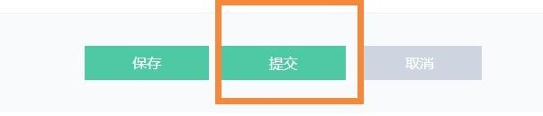5.上传完毕后，先点击保存，保存后均可以自行再检查一遍，确认无误后，点击提交！务必注意，点击提交后才能进入审核及评审环节！